[与早先发表的图片重复！郑州大学第一附属医院某主任的论文被质疑！](https://mp.weixin.qq.com/s?__biz=MzkwMjg4NjU1MQ==&mid=2247488726&idx=1&sn=88d637e69945ab83ea5f693d4f8a7db5&chksm=c1a9dba2b37eb89490f6fe77ecf3c1b8d9940d77227cb865334572415edddb512466bc42ea58&scene=126&sessionid=1743570306)

学术红警[学术红警](javascript:void(0);)2025-04-02 12:12:12山东

2022年1月，郑州大学第一附属医院在期刊Theranostics上发表一篇研究论文，研究发现了靶向肿瘤纳米药物中受调节的细胞死亡。

**论文题目**：Targeting regulated cell death in tumor nanomedicines

**论文作者**：Qinghu Zeng , Xiangyi Ma , Yangmeihui Song , Qiqing Chen , Qiuling Jiao（通讯作者，音译，焦秋玲）, Liqiang Zhou（通讯作者，音译）

**论文单位：郑州大学第一附属医院**

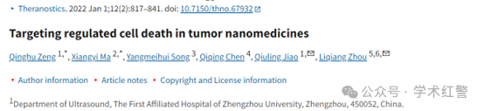

**2025年4月，国际打假人Actinopolyspora biskrensis在Pubpeer提出质疑：**

这篇论文和相隔5年发表的一篇论文似乎使用了凝胶切片的一部分。然而，这两篇论文都显示了一条额外的车道，这表明一个共同的第三方可能已经获得了更大的图像。我没有看到任何共同的作者。

为了帮助识别，请注意，在两幅图像中似乎重叠的3条车道中的中间车道有一条从左上下向右延伸的拖影。

Figure 4C, American Journal of Cancer Research (2017), pubmed: 29312796, discussed here:https://pubpeer.com/publications/75E7F4BCCC1926E0D91EF8CD5A9750

Figure 4-II, Theranostics (2022), doi: 10.7150/thno.67932, discussed here:https://pubpeer.com/publications/1C88AD31580279B2CFF1B42376E17E

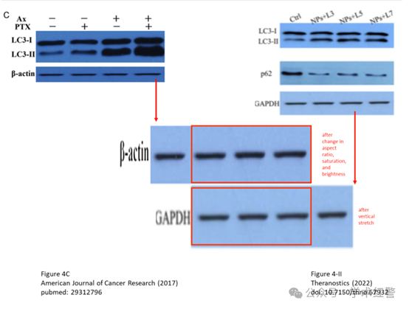

使用ImageTwin，我发现许多图像似乎与其他无关论文中的图像重叠或重复。我建议该杂志咨询ImageTwin，看看他们的工具是否有助于识别它们。

这里有一个例子：

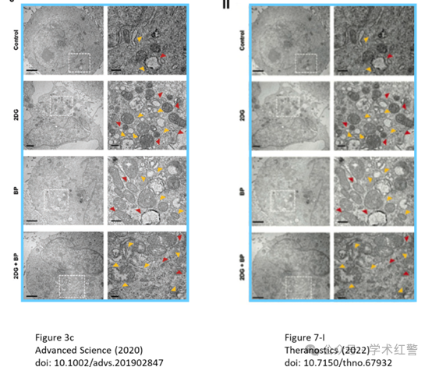

**消息来源：**

**https://pubpeer.org/publications/1C88AD31580279B2CFF1B42376E17E#0**

**郑重声明：**

信息来源Pubpeer及相关期刊

如有侵权，请联系删除

QQ 3861453094